MOBA-INOX es un negocio dedicado al diseño, desarrollo, fabricación e instalación de barandales, escaleras y otros productos elaborados en acero inoxidable, cristal templado y estructura metálica.

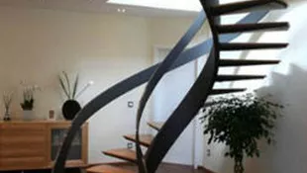
BARANDALES Y ESCALERAS
Fabricamos productos tan seguros como estéticos, utilizando técnicas de Soldadura Inserte con Tugsteno (Tugsteno Inhert Gas) y pulido en materiales inoxidables.
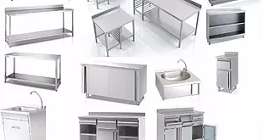
MOBILIARIO
Damos atención a sectores como el Habitacional, Turístico, Restaurantero, De Salud, entre otros.
MOBILIARIO
Además de manejar productos de línea, manejamos proyectos sobre diseño en los cuales tenemos la capacidad de mezclar acero inoxidable, acero al carbón, cristal templado y madera, lo que nos permite ejecutar a la perfección el diseño adecuado para su proyecto arquitectónico.
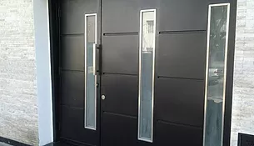

QUIENES SOMOS
MOBA-INOX es una empresa 100% mexicana, fundada y establecida en la Cd. de Pachuca, Hidalgo para atender las necesidades crecientes del mercado mexicano en el área general del acero inoxidable y herrería.
MISIÓN
Proveer soluciones de diseño, fabricación y comercialización de equipos y mobiliario en acero inoxidable, acero al carbón y sus derivados para la construcción, ramo hospitalario, alimenticio y de preparación de bebidas.

VISIÓN
Ser una empresa líder en el estado ofreciendo la mejor calidad, servicio y precio, logrando la completa satisfacción de nuestros clientes, posicionándonos como una de las mejores empresas en nuestro ramo, guiada por el trabajo en equipo y participación de nuestros colaboradores.

VALORES
- Tungsteno.- En nuestra empresa damos primordial valor al trabajo en equipo, que nos garantiza la calidad en la elaboración de los productos que fabricamos.
- Entrega.- Para nosotros, cumplir con las expectativas de tiempo del cliente es nuestro compromiso.
- Acero.- Realizamos cada proyecto con todo el profesionalismo y lealtad que nuestro clientes merecen.
SERVICIOS
En MOBA-INOX, contamos con la experiencia y versatilidad que nos permite cubrir todas las necesidades del ramo, fabricamos y diseñamos además a medida y atendemos proyectos especiales. Te invitamos a conocer lo que tenemos para ti con los mejores precios.
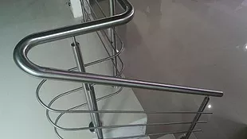
CONSTRUCCIÓN
Elaboramos e instalamos barandales, escaleras, anuncios y rejas en acero inoxidable, y acero al carbón, con madera o cristal templado.
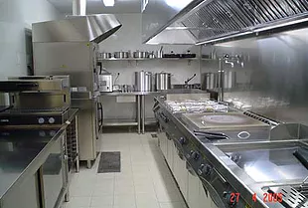
RESTAURANTES
Fabricamos a medida todo el mobiliario en acero inoxidable de las cocinas.
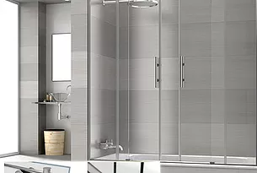
HOGAR
Opciones de mobiliario y puertas en inoxidable, cristal templado y herrería que le proporcionarán modernidad y clase a su hogar.
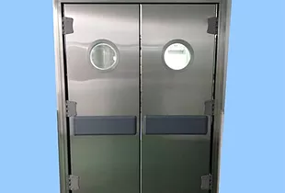
HOSPITALES
El acero inoxidable, por sus propiedades, es la mejor opción para el mobiliario hospitalario.
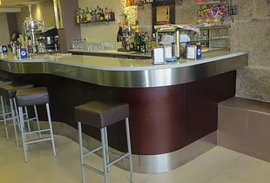
BERES
Barras y otros muebles con recubrimiento de inoxidable, madera, cristal templado y acero al carbón.
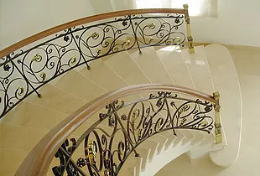
HERRERIA
Herrería clásica, artística y/o moderna.

